个人事迹

姓名：蔺应宝

专业：金融学

2017年9月入学以后，我加入了南京审计大学益暖社，成为了一名干事，在部长的带领下，参加了很多志愿活动，如：快乐课后、绿色校园行、马拉松志愿、情侣园秩序维护志愿、大报恩寺志愿、拜访抗战老兵、等志愿活动，至今志愿时长上百小时；还作为快乐课后，四点半课堂等活动的负责人组织其他志愿者参与活动。两年以来，我从部长升到益暖社会长（任职证明如下），一直以发扬大学生志愿服务精神，传递正能量为宗旨，以创新微公益，汇聚微力量为目标，大力倡导敬德精神，呼唤人们的爱心，在自己热心公益的同时，鼓励也组织更多的人进行公益活动。带着大家“传递公益力量，温暖社会他人”。

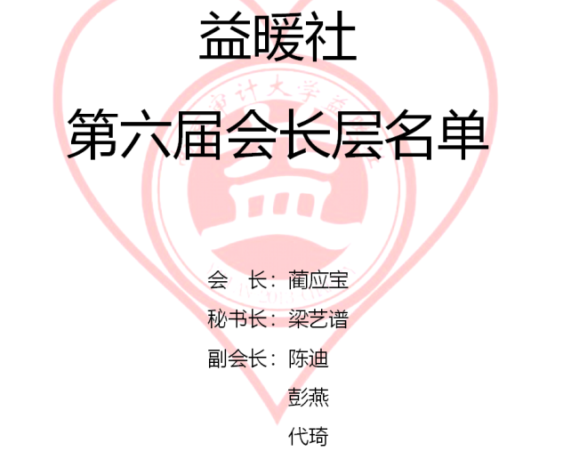

大一开始，我就参加了很多志愿活动，曾获得马拉松志愿者证书，噢啦优秀志愿者，江苏省血液中心优秀个人参与奖等奖项（如下图所示）。

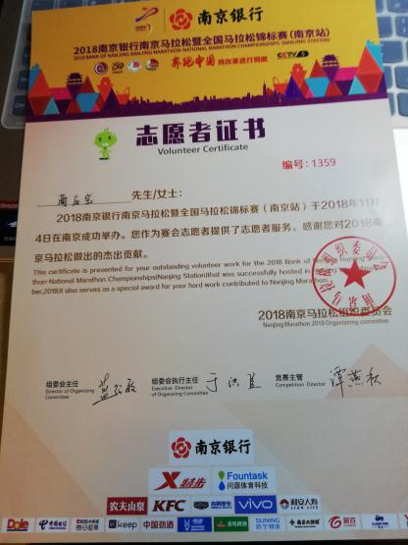

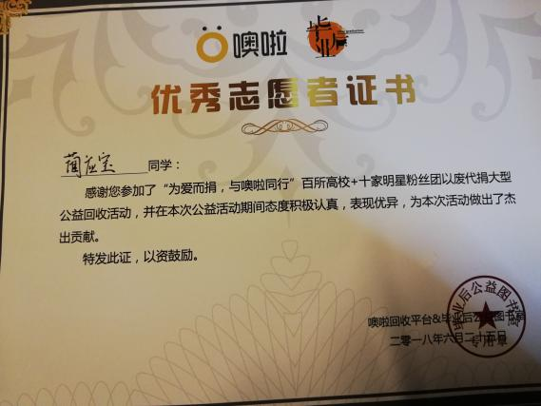

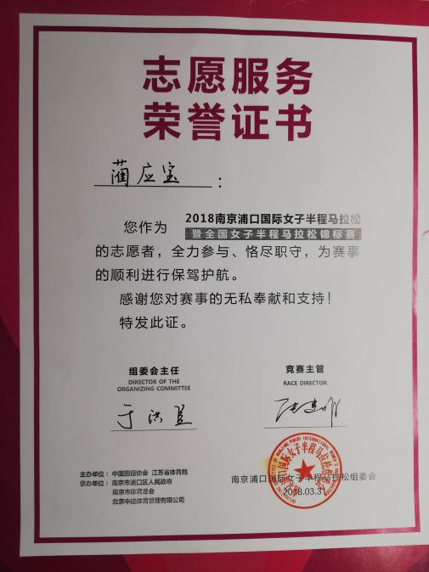

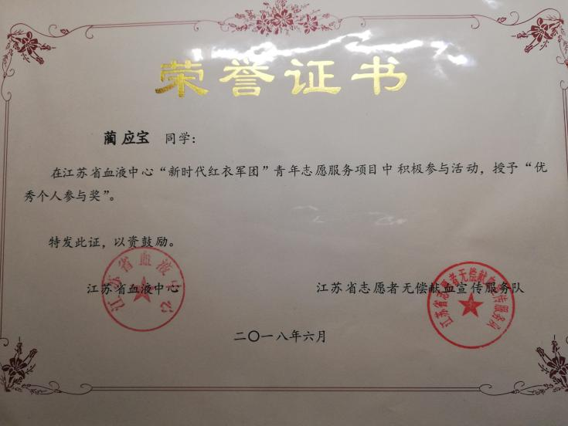

大二也因为在社团获得社团活动先进个人，优秀青年志愿者，社会工作奖等。

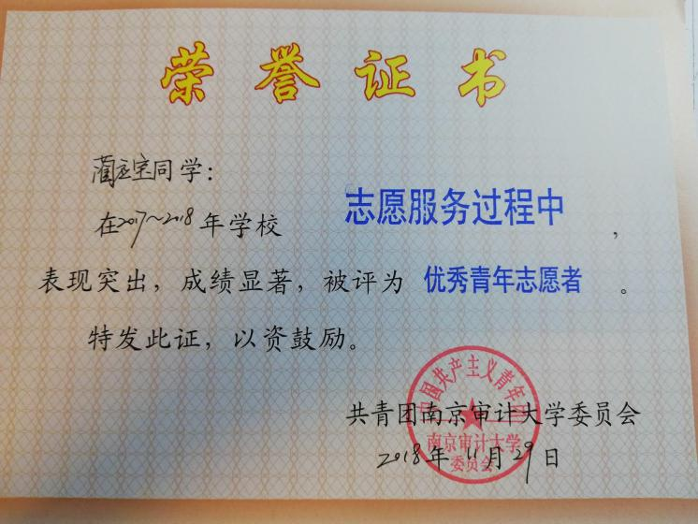

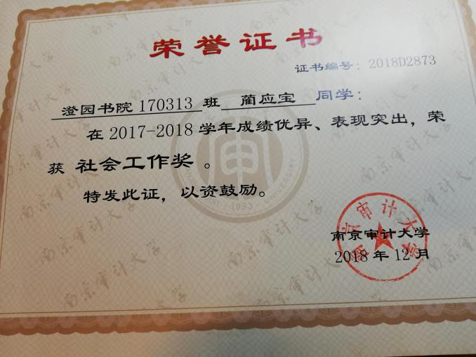

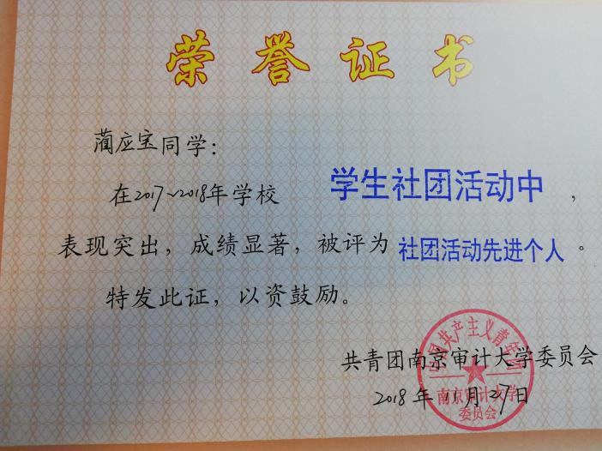

在志愿服务的同时，组织举办了大学生知识竞赛，获得竞赛奖的同时，得到主办方的认可，获得优秀组织者奖项。

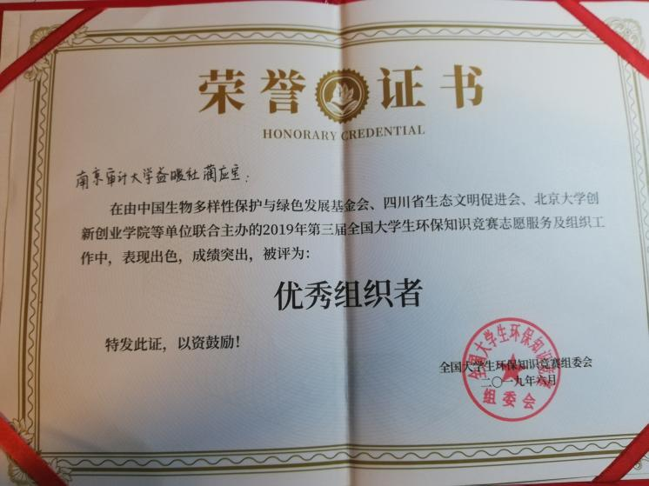

2019年春，作为负责人组织社团研究关于少儿教育以及红色研学营，主持大创项目——太行少年军校的红色研学营及其周边产业链的发展方向规划与设计，获得省级重点立项，同时参加互联网+公益组获得校级三等奖。

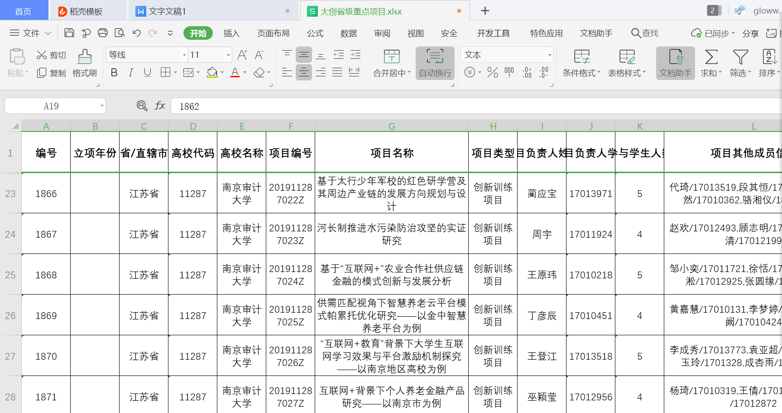

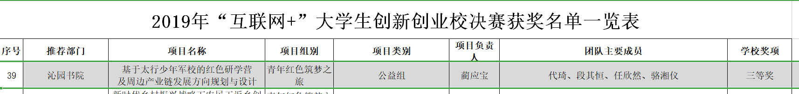

2019年12月8日，在社团组织的暖冬活动——为环卫工人送早餐，被现代快报报道。

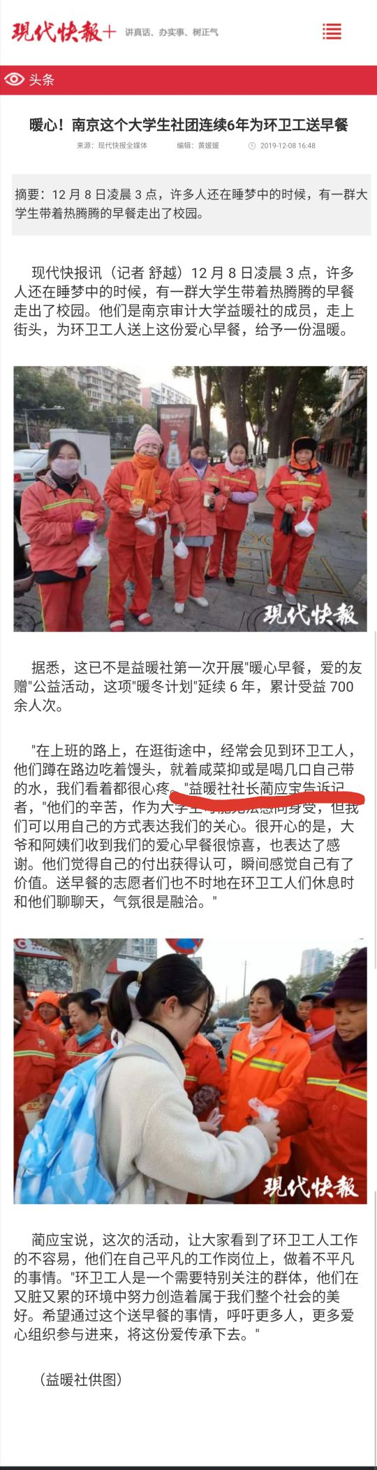

2019年6月，作为负责人组织社团成员申报团中央暑期社会实践项目——韩店镇城乡协同发展，7月到山西长治市上党区韩店镇进行调研，获得暑期社会实践优秀团队、优秀调研报告，个人获得暑期社会实践优秀个人等奖项。

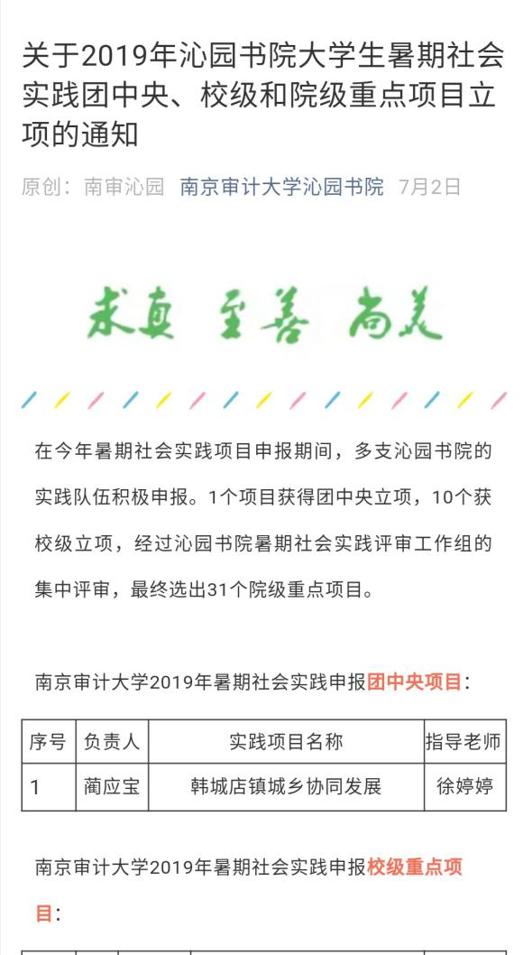

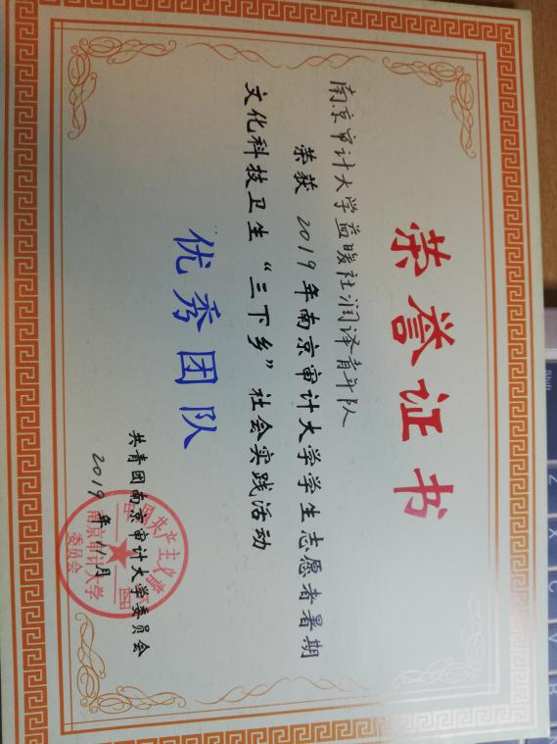

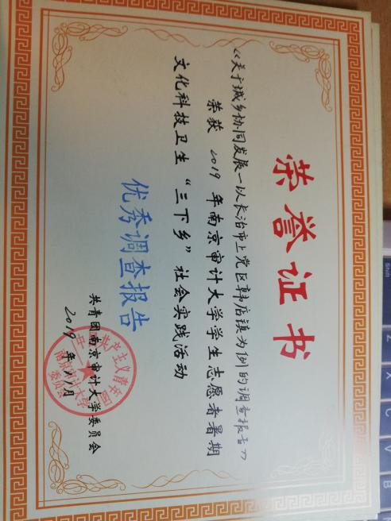

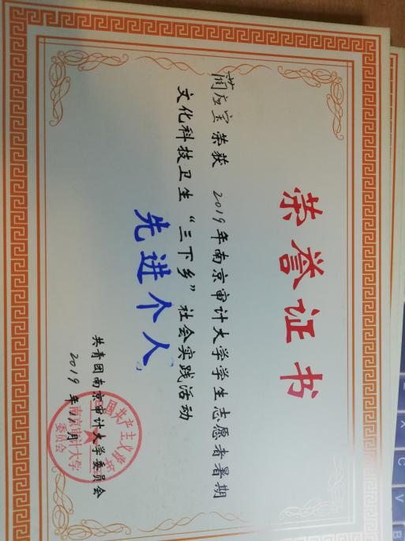

在任南京审计大学益暖社会长期间，社团获得共青团南京审计大学委员会授予的第一届南京审计大学志愿项目大赛中“快乐课后”三等奖；江苏省血液中心授予的“新时代红衣军团”优秀团队；雷锋杂志社授予的“郭明义学雷锋爱心团队”等奖项。在任期间举办过教育助学类、义工服务类、社会关怀类等几十项志愿活动，以及联合其他社会公益组织举办公益跑、支教等公益活动，始终把服务关怀他人作为活动目标。

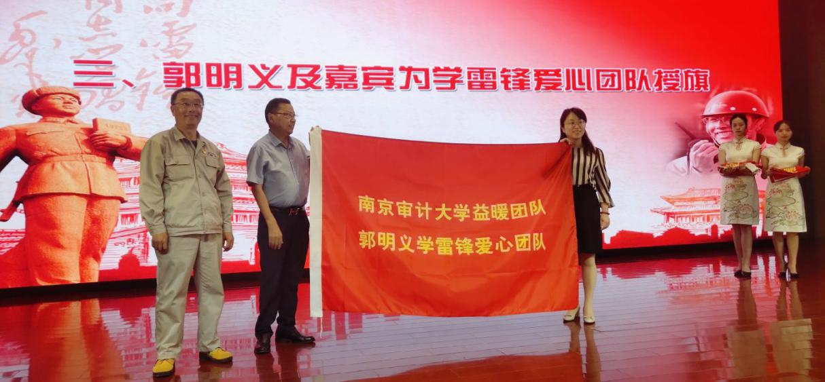

在寒假疫情期间，组织社团为疫情筹款，筹集善款27179.7元，所有善款都用于购买医疗物资，捐给疫情严重地区。

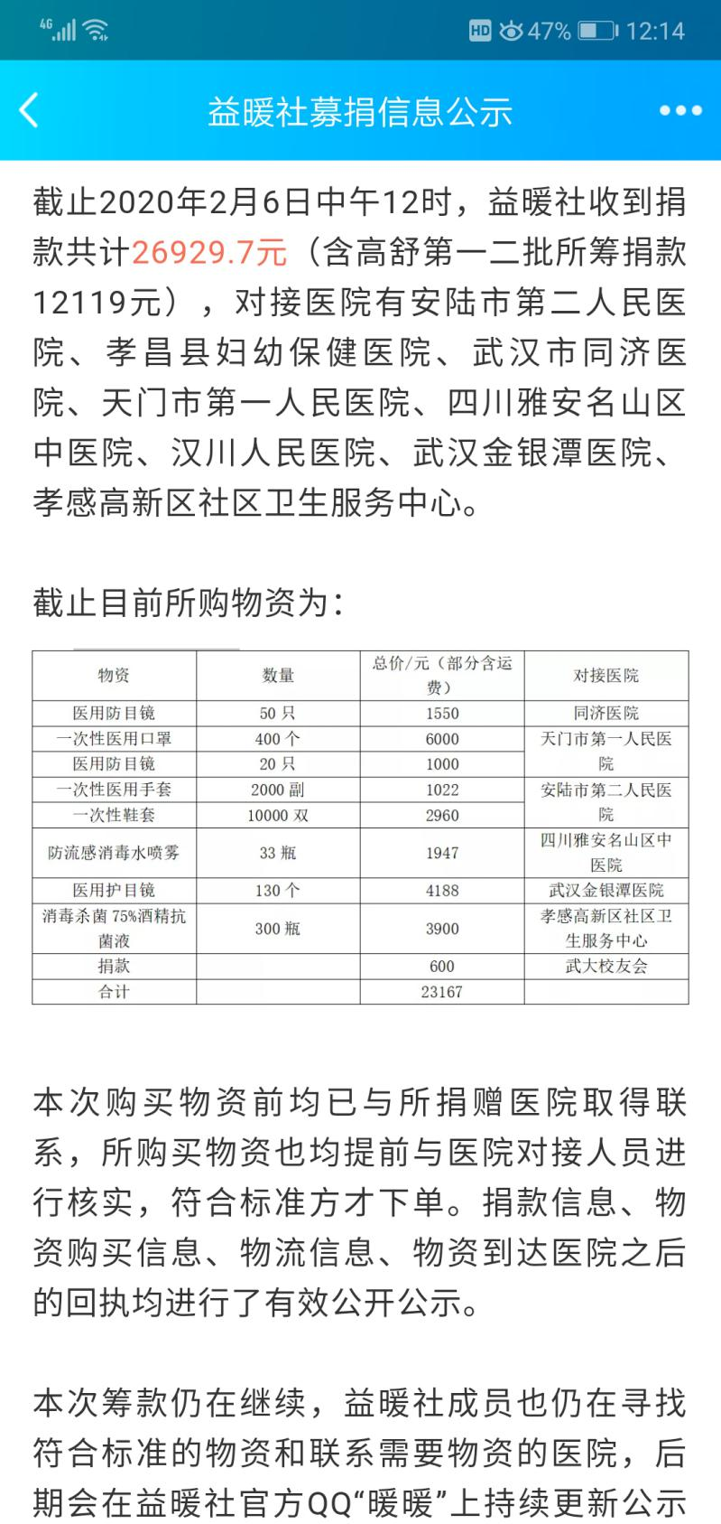

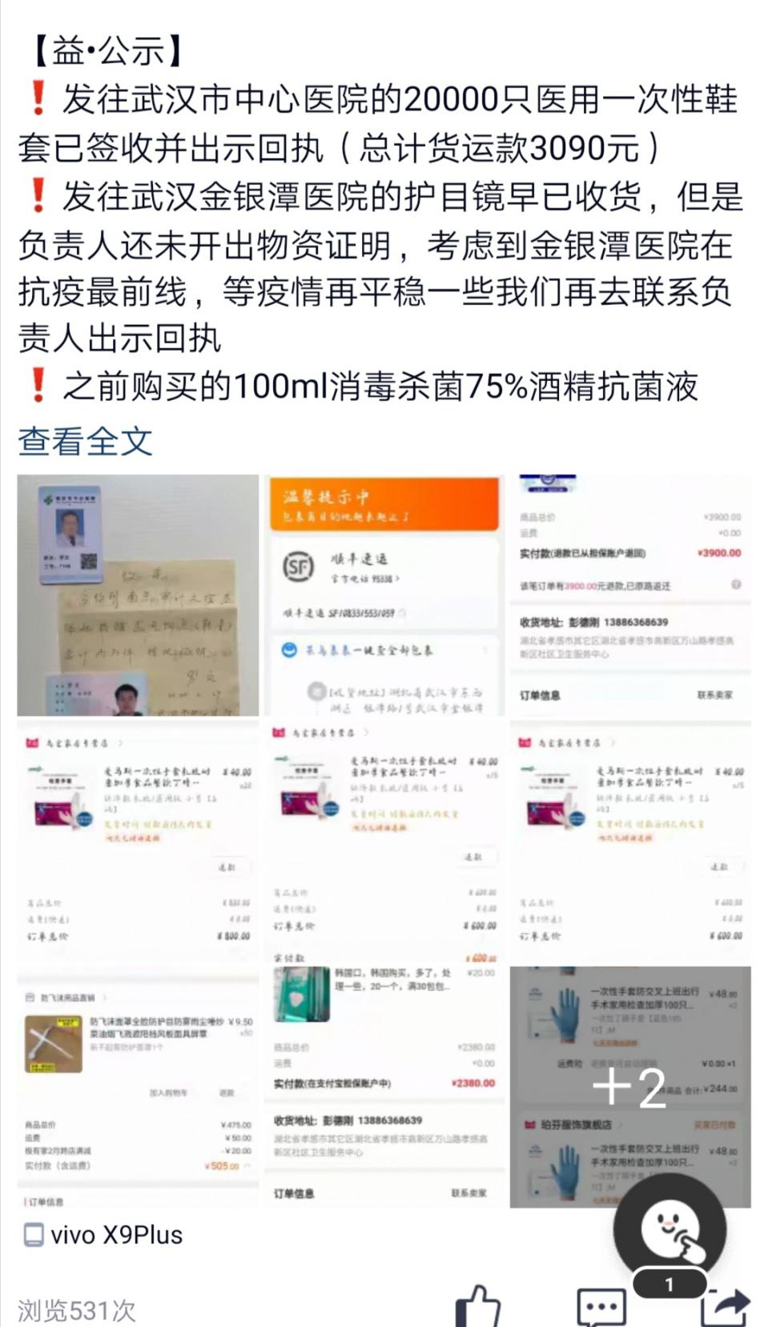

我觉得做公益不仅能体现自身价值，服务社会，而且“赠人玫瑰，手留余香”，帮助他人的同时自己也能得到锻炼和幸福感。不管以后从事什么工作，我都会坚持做公益活动，也会起带头作用，带动身边的人热衷公益，全心全意为人民服务，帮助他人，奉献社会。